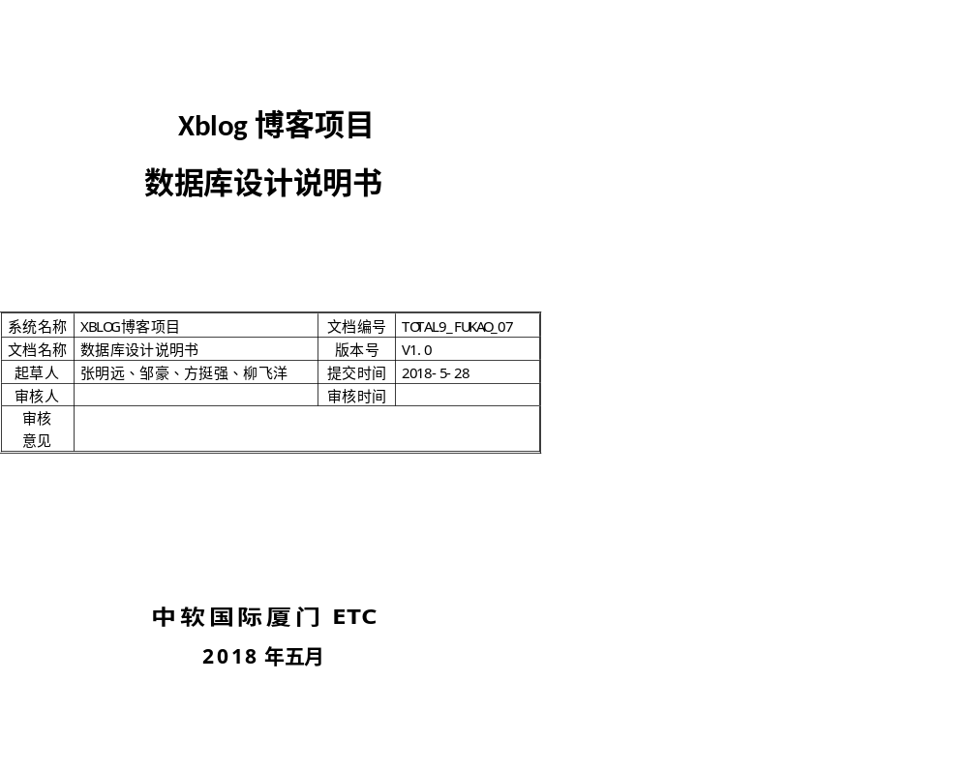

Xblog博客网站
概要说明书

系统名称 | Xblog博客网站项目 | 文档编号 | TOTAL9_FUKAO_07
文档名称 | 数据库设计说明书 | 版本号 | V1.0
起草人 | 张明远、邹豪、方挺强、柳飞洋 | 提交时间 | 2018-5-28
审核人 |  | 审核时间
审核
意见

中软国际厦门ETC
2018年五月

变更记录
日期 | 版本 | 变更说明

签字确认
职务 | 姓名 | 签字 | 日期

目 录
1 引言 4
1.1 预期的读者 4
1.2 数据库 4
1.3 目的和作用 4
2 数据库设计 4
2.1 系统逻辑结构设计 4
2.2 系统物理结构设计 4
2.3 表设计 5
2.3.1 TableName(表名的解释) 5
2.3.2 XX表 5

引言

预期的读者
本计划的读者是公司高级管理者、项目管理员、用户及开发人员、质保人员、测试人员。

界面原型

前台界面原型
前台界面包括登录、注册、主页、博客频道、问答频道、分享频道、内容浏览及评论、我的主页、修改账号、写文章。

- 登录界面原型
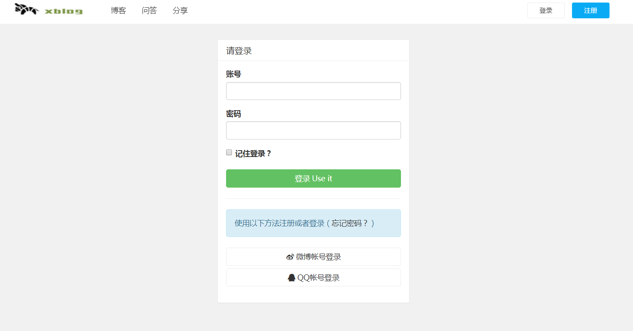

- 注册界面原型
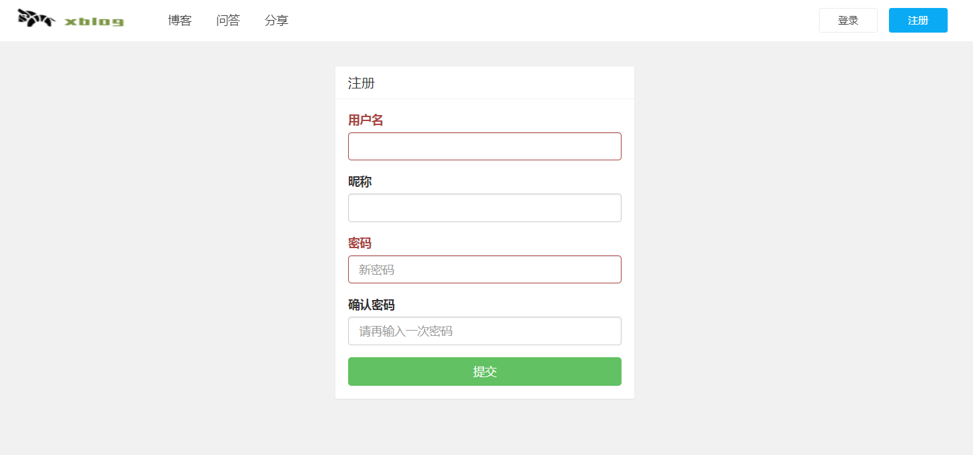
- 主页
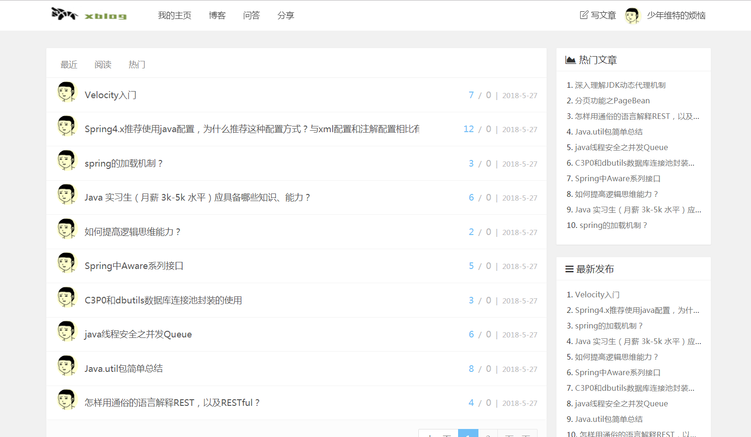

- 博客频道
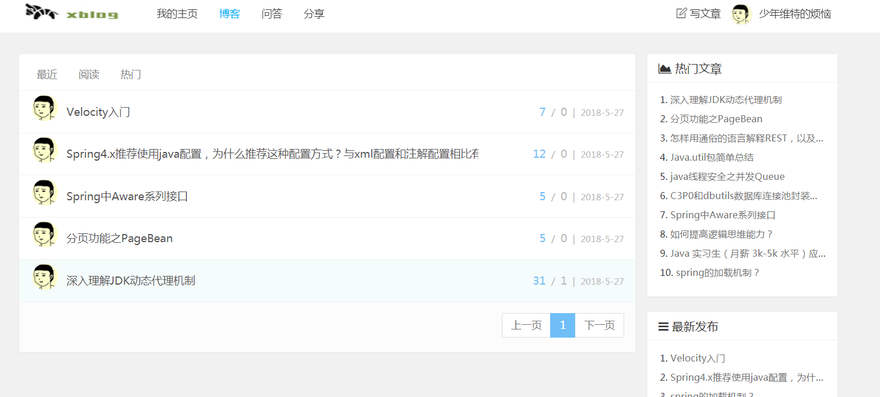
- 问答频道
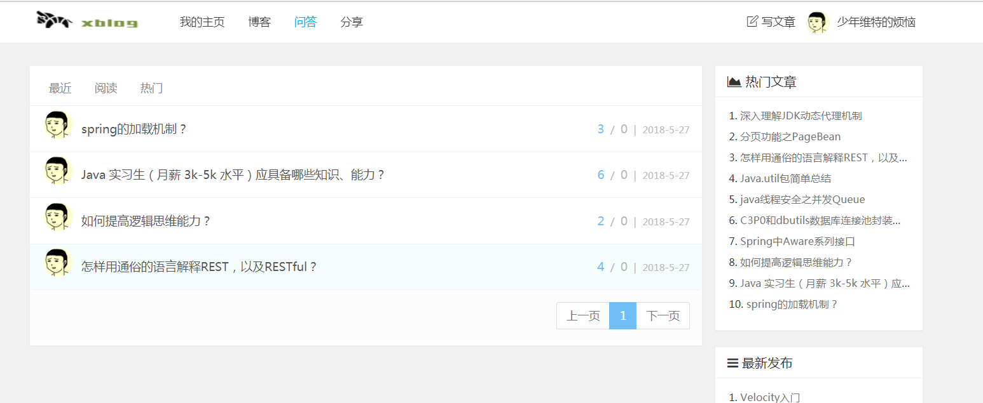

- 分享频道
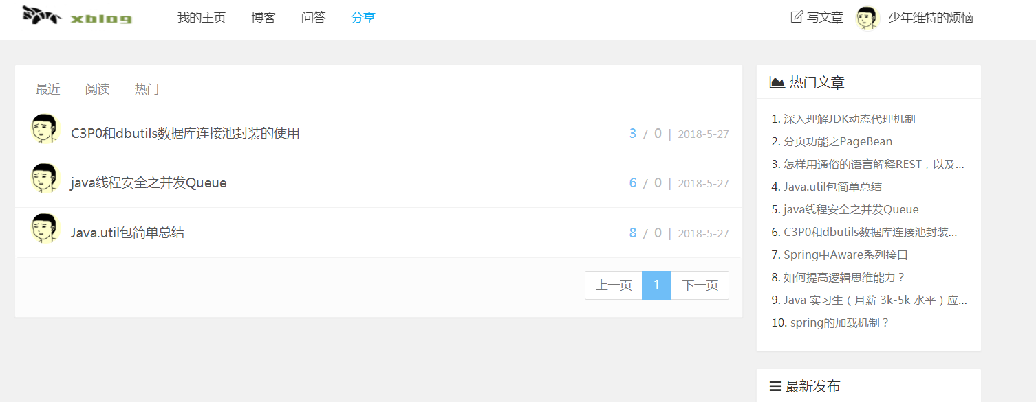

- 内容浏览
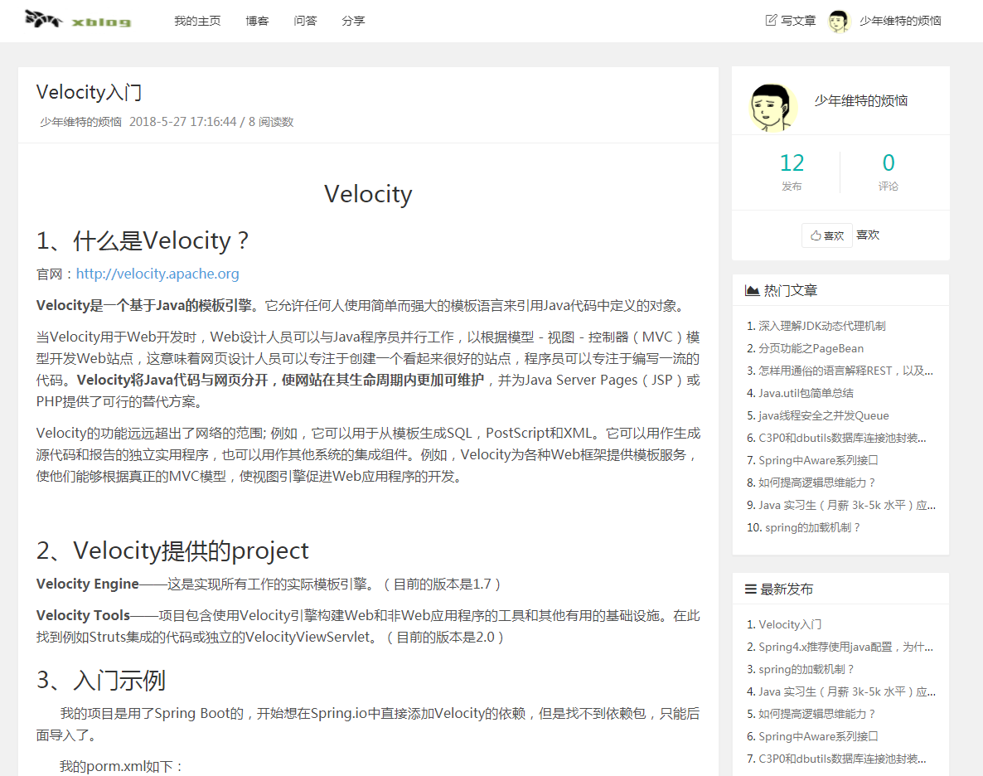

- 评论
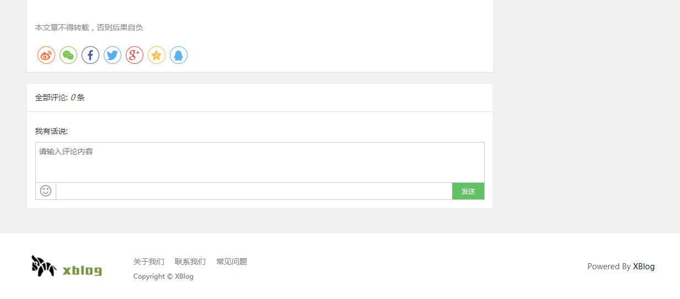
- 我的主页
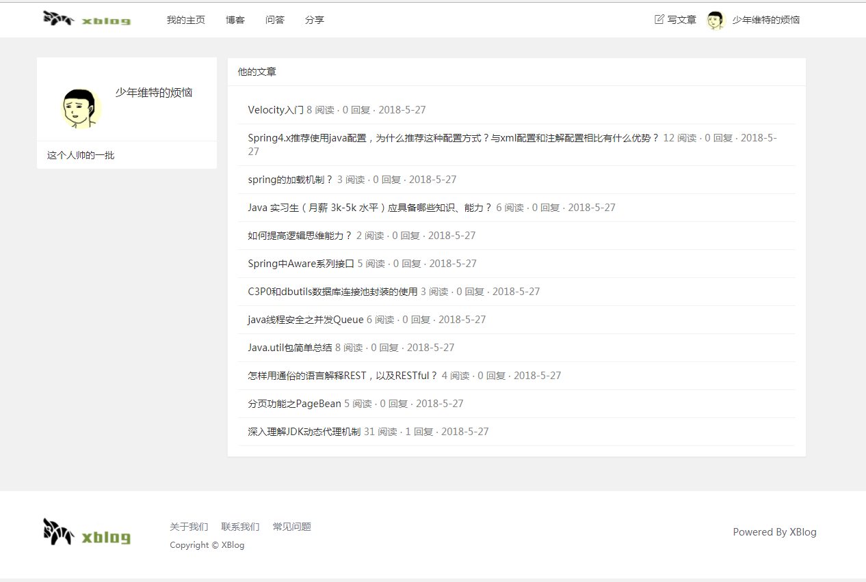

- 修改账号
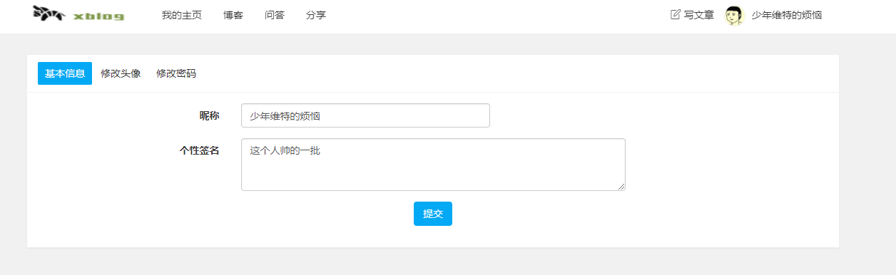

- 写文章
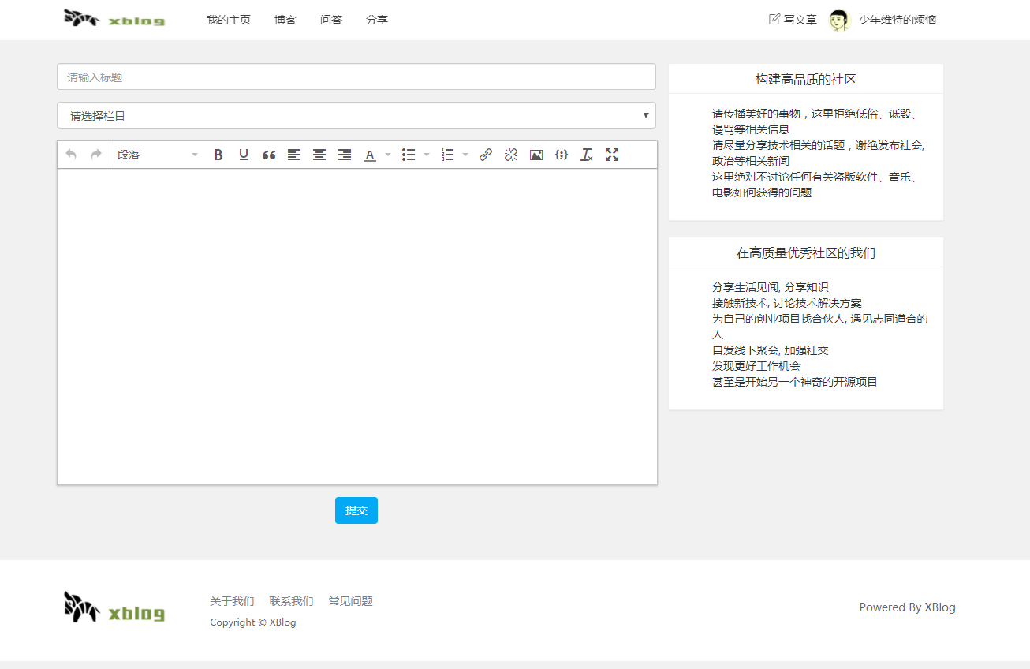

后台界面原型
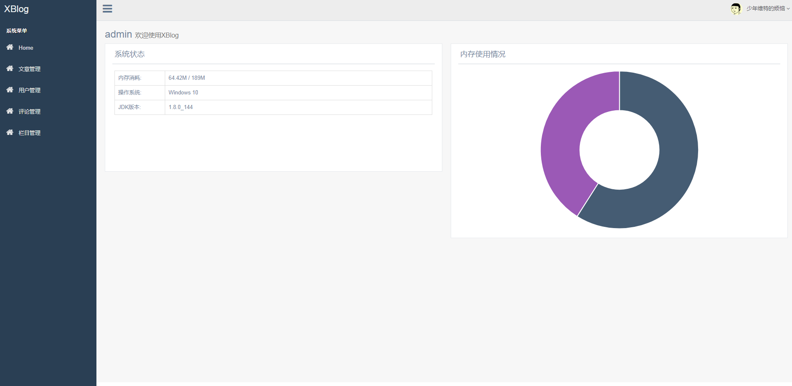

管理员管理界面
- 文章管理
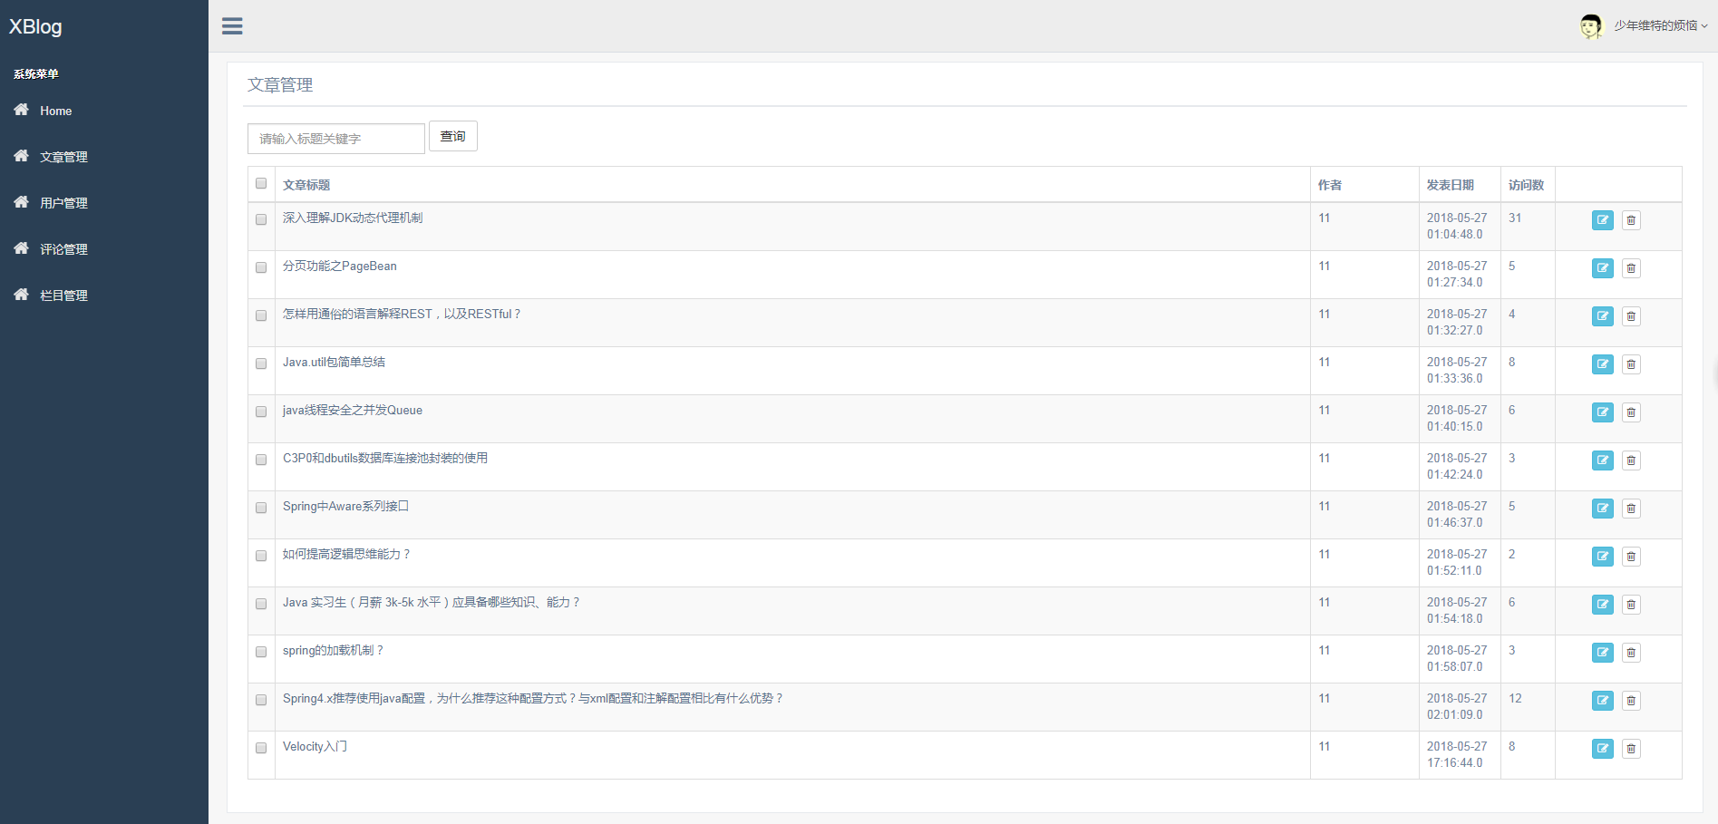

- 评论管理

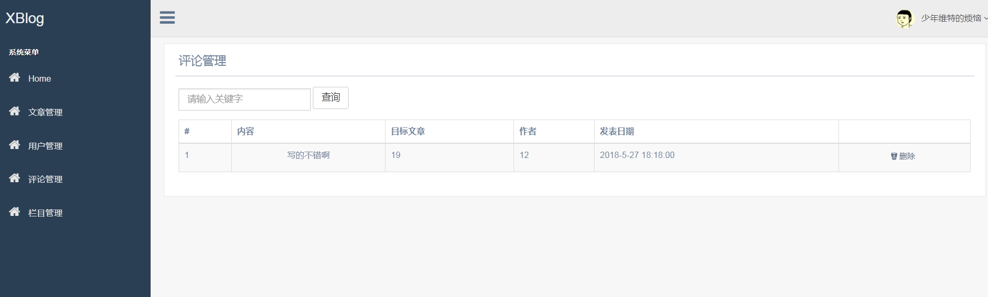

- 用户管理

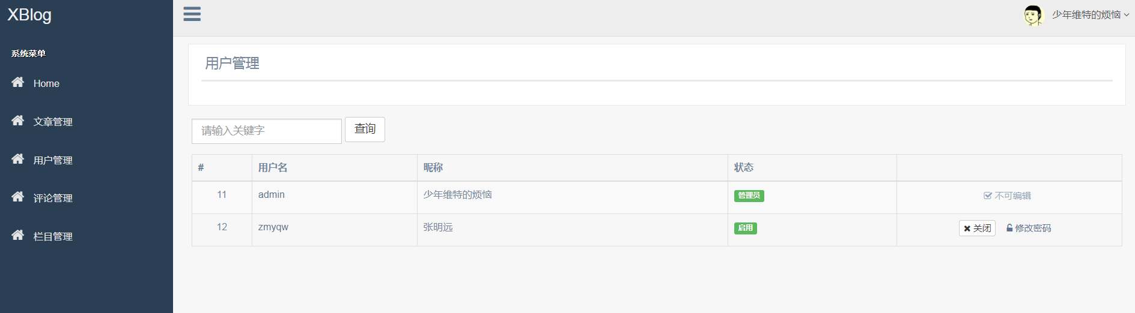
- 栏目管理
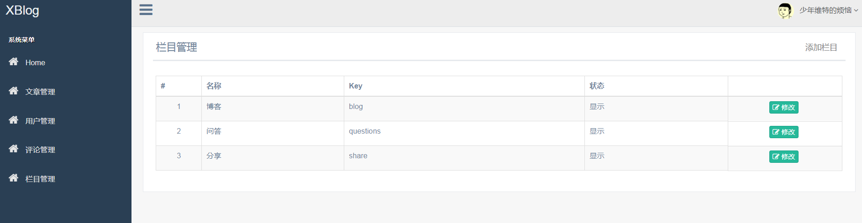

数据库
数据库名：xblog博客网站(xblog)
1、栏目表(mto_channels);
2、评论表(mto_comments);
3、博客表(mto_posts);
4、用户表(mto_users);

目的和作用

将数据分析的结果进一步整理，形成最终的计算机模型，以便开发人员建立物理数据库。

数据库设计

系统逻辑结构设计
- 栏目表(mto_channels)：栏目编号（id） 、栏目标识（key）、栏目名称（name）、栏目状态(status)；
- 评论表(mto_comments)：评论编号（id）、评论者编号（author_id）、评论内容（content）、所评博客（to_id）、评论状态（status）、评论时间（评论时间）;
- 博客表(mto_posts)：博客编号（id）、作者编号（author_id）、栏目编号（channel_id）、标题（title）、博客内容（content）、阅读数（views）、评论数（comments）、喜欢数（favors）、推荐状态（featured）、博客状态（status）、置顶（weight）、创建时间（created）；
- 用户表(mto_users)：用户编号（id）、注册时间（created）、手机（mobile）、用户状态（status）、用户名（username）、密码（password）、用户昵称（name）、用户头像（avatar）、用户更新时间（updated）、用户性别（gender）、用户个性签名（signature）、最后登录时间（last_login）；

系统物理结构设计
根据硬件设备和数据库平台系统，对数据库系统的物理存储结构进行规划，估计数据库的大小，增长速度，各主要部分的访问频度。确定数据文件的命名，日志文件的命名。数据文件和日志文件的物理存放位置，如果有多个存储设备，需要规划数据文件的组织方式。
系统内存使用配置，一般来说，数据库系统会自动维护系统内存，但有时为了某些性能问题，可以根据需要对数据库的内存管理进行另行配置。

表设计
根据数据字典的设计，进一步细化为数据库表的设计。表的设计包括以下内容：

用户表(mto_users)
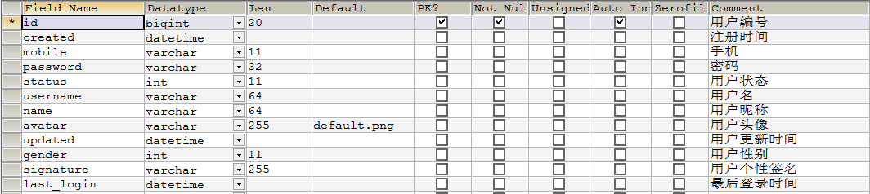

2、栏目表(mto_channels)

3、评论表(mto_comments)
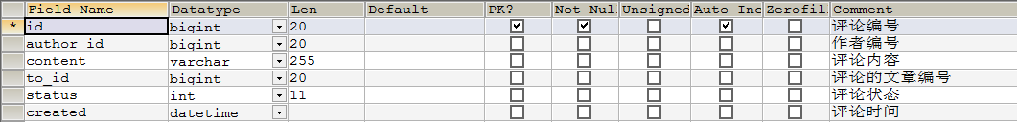

4、博客表(mto_posts)
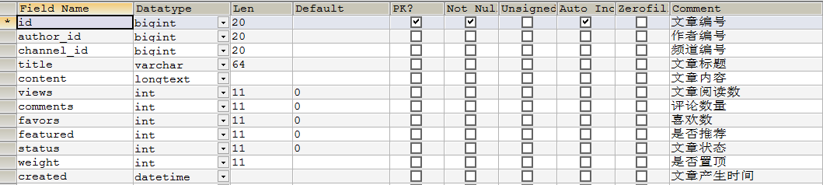

2.4.1概念模型
